Прес съобщение 5 април 2012 г.

Тримесечен анализ на УниКредит Булбанк за богатството и дълга на домакинствата в България:
Жилищното богатство на домакинствата намалява с близо 3 млрд. лв. през последното тримесечие на 2011 г.
- Депозитите в лева нарастват близо четири пъти по-бързо от тези в чужда валута

Стойността на жилищните имоти, придобити със собствени средства и кредити, намаля с около 3 млрд. лв. до близо 208 млрд. лв. през последното тримесечие на миналата година. Това става ясно от последния тримесечен анализ за богатството и дълга на домакинствата в България, подготвен от анализаторския екип на УниКредит Булбанк. В същото време нетното финансово богатство на домакинствата (финансовите активи коригирани с дълга) скочи с рекордните 4 млрд. лв. за цялата 2011 г. и с близо 1.8 млрд. лв. само през последното тримесечие на годината до 19.2 млрд. лв.
Банковите депозити са в основата на ръста на финансовото богатство, се посочва в анализа. За периода септември – декември 2011 г. вложенията в банките са нараснали с 1.4 млрд. лв. до близо 30.9 млрд. лв. Изчисленията показват, че и през последните шестнадесет тримесечия депозитите нарастват значително без да се доказва пряка връзка с промените в доходността и в нивата на инфлацията, както е и през годините преди това. Все пак сред причините за големия интерес към депозитите през последните години вероятно са преминаването към по-умерени нива на инфлацията и сравнителната стабилност на доходността, която предлагат банките. Освен това липсата на други установени възможности за инвестиране и слабостта на жилищния пазар също имат своя принос за големия интерес към депозитите.
Брутен ръст в депозитите спрямо доходността и инфлацията
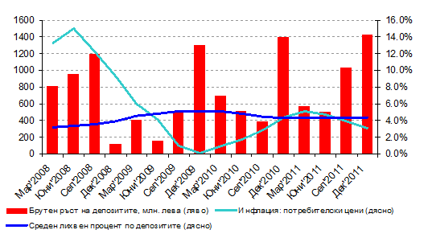
Банковите депозити отново записаха двуцифрен годишен ръст през последното тримесечие, като към края на декември имат 77.3% дял от всички финансови активи. Депозитите в лева нарастват близо четири пъти по-бързо от тези в чужда валута и вече ги надминават, като към края на 2011 г. левовите депозити са вече над 15.5 млрд. лв. Голямото увеличение на спестяванията в местна валута се дължи и на по-високите нива на доходност.
Успоредно с увеличаването на спестяванията населението продължи да намалява задлъжнялостта си. Така коефициента на задлъжнялост вече е под 52% спрямо рекордните 71% в началото на 2009 г.
„Очакваме коефициента на задлъжнялост да се понижи до около 47% в края на текущата година и едва от 2013 г. да започне да се стабилизира“, смята Милен Касабов, старши икономист в УниКредит Булбанк. Общият дълг на домакинствата от септември 2009 г. до декември 2011 г. е намалял с 500 млн. лв. до 20.7 млрд. лв. Данните от анализа показват, че банковият дълг в чужда валута продължава да расте с добри темпове, докато този в местна валута намалява през 2011 г.
Потребителските кредити от небанкови финансови институции се увеличават с 9.4% на годишна база и достигат размер от 860.2 млн. лв. В същото време делът на лизинговите договори е намалял наполовина спрямо нивата от 2008 г. На годишна база лизингът се е свил с 23% до 258.9 млн. лв.
Загубите при активите, свързани с българския капиталов пазар, продължиха и през последното тримесечие на 2011 г., се посочва още в доклада на икономическия екип на УниКредит Булбанк. Инвестициите в акции регистрираха загуба от 285 млн. лв. за цялата предходна година и техният дял от общите финансови активи намаля рекордно до едва 2.2%.
Финансови активи на домакинствата

Дълг на домакинствата

За контакт:
УниКредит Булбанк, Връзки с обществеността и комуникации
Виктория Блажева, тел: 02/9264 993, viki.davidova@unicreditgroup.bg
Магдалена Иванова: тел: 02/9232 528, magdalena.ivanova@unicreditgroup.bg

